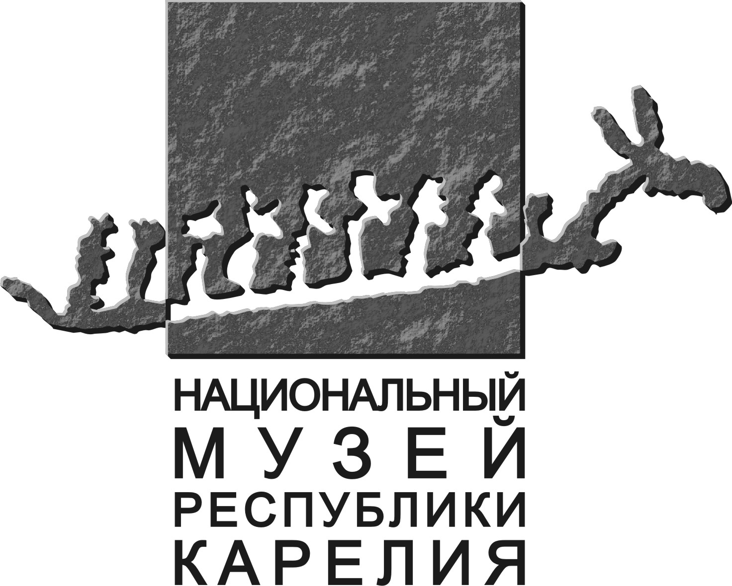

Министерство культуры Республики Карелия
Национальный музей РК

Положение о конкурсе творческих работ
«Зимовье зверей»

В период с 15 октября по 25 ноября 2012 года в Национальном музее РК будет проводиться конкурс творческих работ для детей с ограниченными возможностями здоровья «Зимовье зверей». Целью проведения конкурса является содействие творческому развитию детей с ограниченными возможностями здоровья.

К участию в конкурсе приглашаются дети с ограниченными возможностями здоровья в возрасте до 18 лет включительно.

Конкурс проводится по следующим номинациям:

- «Столовая для птиц».
К участию принимаются:
1.Рисунки, на которых изображен эскиз необычной кормушки для птиц, которые распространены на территории Карелии;
2. Макеты кормушек, изготовленные из любого материала (бумага, картон, пластилин, аппликация). Размер макета может быть любым.

- «Осенние заботы».
К участию принимаются:
1. Рисунки, изображаются сюжеты, связанные с подготовкой животных к зиме (сбор запасов, подготовка к перелету, подготовка к зимней спячке и др.), проживающих в нашей республике.
2. Литературное сочинение, написанное ребенком, в форме эссе, заметки, наблюдений, стихотворения и содержащее в себе информацию о том, как звери готовятся к зиме (опыт, полученный из книг, фильмов, мультфильмов, собственных наблюдений) в размере 10-15 предложений.

- «Птичья стайка».
К участию принимаются рисунки, изображающие птиц, зимующих в нашем городе.

В каждой номинации определяется один победитель, но отмечены будут все участники. Рисунки победителей будут выставлены в экспозиции музея «Животный мир Карелии», располагающейся по адресу: г. Петрозаводск, ул. Энгельса, 5. Участники смогут забрать свои работы в период с 10 по 31 января 2013 года.

Критерии оценки работ:
творческий подход, проявление оригинальности, необычного взгляда на заявленную тему.

Требования к работам:

- Рисунок должен быть выполнен на плотном листе бумаги формата А4;
- Техника исполнения рисунка любая (гуашь, тушь, акварель, мелки, пастель, карандаши). Внимание: на конкурс не принимаются рисунки, выполненные фломастером.
- На оборотной стороне рисунка/работы указывается фамилия и имя автора работы (полностью), образовательное учреждение, класс, контактный телефон для связи.
- Техника изготовления макетов кормушек - любая.
Работы принимаются в период с 15 октября по 25 ноября по адресу: Петрозаводск, пл. Ленина, 1, касса музея. Режим работы музея: с 10.00 до 17.00, выходной день – понедельник.

Подведение итогов:

Подведение итогов и торжественное награждение состоится 1 декабря 2012 года в Зале Благородного Собрания.
Работы победителей можно будет посмотреть в экспозиции музея «Животный мир Карелии», располагающейся по адресу: Петрозаводск, ул. Энгельса, 5, в период с 4 декабря 2012 года по 10 января 2013 года.

Справки по тел.
78-47-09
Методист ТЭО
Фокина Юлия Андреевна.

